聖經函授課程(二)
靠基督得生

這見證，就是神賜給我們永生，這永生也是在祂兒子裡面。人有了神的兒子就有生命，沒有神的兒子就沒有生命。(約翰壹書五章十一至十二節)
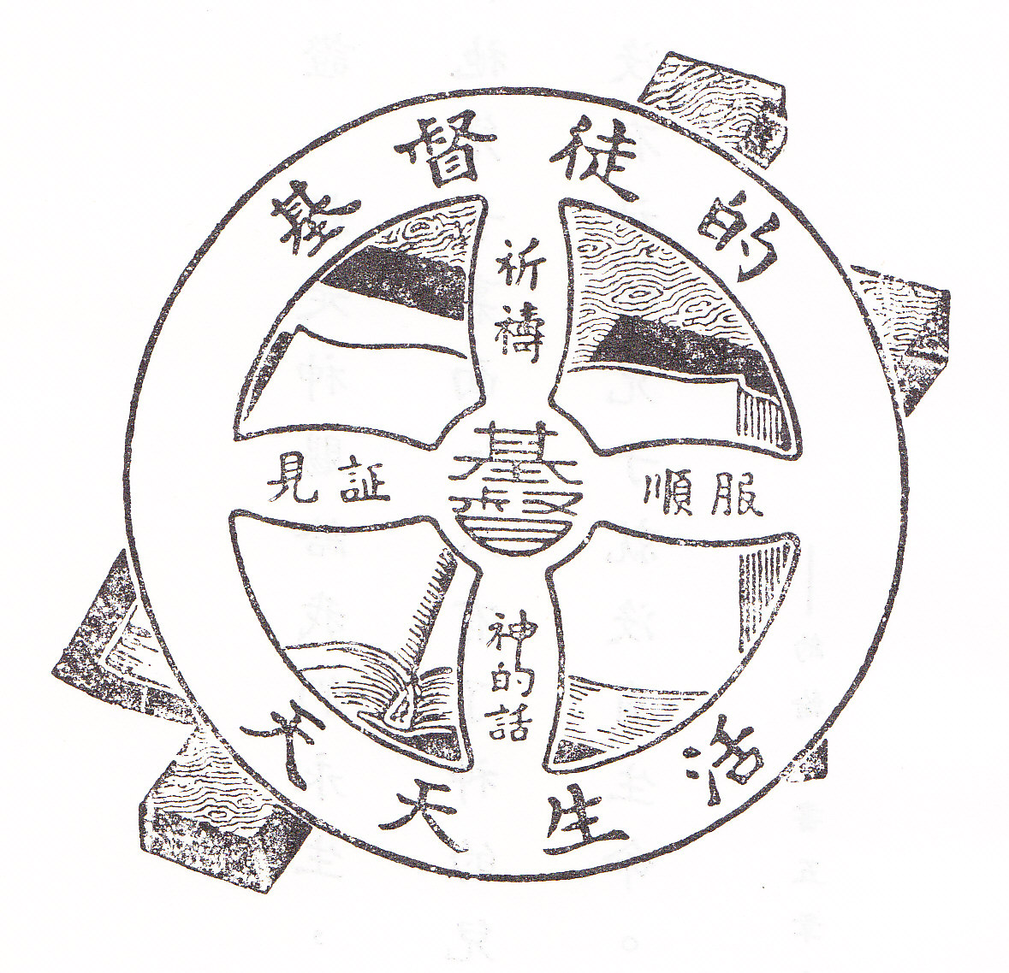
- 以基督為中心的生命
- 基督—通到神的道路
- 基督—神的恩賜
- 保持與基督的交通

學 員 請 注 意

- 自本課開始，要查考全部新舊約聖經。
- 聖經的書名，在本課程中都用略號代表。請打開聖經第一頁或目錄，多多熟習各卷書名的略號。
- 答題時務請按經文的意思用自己的詞句簡要作答，切勿照抄經文。
- 查讀本冊的時候，應有充份的時間詳讀經文及其上下文，多多默想，努力應用在自己的生活中。最適宜的進度是一周查一章，一個月查完。
- 請常用下面這句話作為你的祈禱：

「求你開我的眼睛，使我看出你律法中的奇妙！」(詩篇119:18)

第一章 以基督為中心的生命

1. | 在聖經中，耶穌基督是稱作甚麼？(約1:9；約3:12)

2. | 還有那幾個名字是用來描述這位真神的獨生子？
 | (1) (約1:29)
 | (2) (約6:35)
 | (3) (約10:9)
 | (4) (約10:11)

3. | 耶穌又稱為「以馬內利」。這「以馬內利」是甚麼意思？(太1:23；賽7:14)

4. | 神的兒子為甚麼要名叫「耶穌」？(太1:21)

5. | 在約翰福音十五章5節的比喻中，葡萄樹代表誰？
 | 枝子代表誰？

6. | 在車輪的比喻中：—
 | 輪軸代表誰？
 | 輪圈代表誰？

輪軸—耶穌基督

在車輪中，輪軸是居於中央管制一切的位置上。

7. | 在車輪的比喻中，基督的名字居於中央。如果我們的生命中沒有基督，我們能有甚麼成就？(約15:5)

8. | 如果耶穌基督已經進入我們的生命中，祂就當居於甚麼地位？(西1:18)

9. | 在車輪中，輪軸負擔一切重量；照樣，耶穌基督也願意白白為我們作甚麼？(太11:28, 29)

輪圈—健壯的基督徒生活

10. | 當一個人把自己的生命交給耶穌基督，並信靠祂為救主的時候，他的生命就發生甚麼改變？(林後5:17；約3:3)

11. | 車輪是以輪圈接觸地面的；照樣，神是借著誰來接觸世界，引領罪人歸向祂自己？(林後5:18)

12. | 基督徒若常領人歸主多結果子，就有甚麼效果？(約15:8)

13. | 要生命多結果子，有甚麼必要的條件？(約15:4)

聖經中清楚教訓我們，一個基督徒必須常與基督有活的聯繫，因為祂是生命的中心，是能力的源頭。本課程的目的就是要使讀者明白怎樣能有這樣的聯繫。

在聖經中，常用屬世的事情作比喻來幫助我們明白屬靈的事。主耶穌自己也常用比喻來解明深奧的屬靈真理，使學習的人易於接受。特別是在聖經所論的肉體生命與靈性生命之間，有一個十分相似的對照。譬如說，主耶穌曾用「重生」來表明一個人的生命需要神的拯救。為要讓我們注意靈命必須長進，聖經也勸我們要愛慕神的話語，像初生的嬰孩愛慕奶一樣。

在肉體生命中，維持生活與成長所必需的基本要素，至少有下列四件：

食物 空氣 休息 運動

照樣，在基督徒的靈性中，也有幾件事是維持生活與成長必需的基本要素。讓我們從聖經中從一一查出來：

第一項要素
14. | 如果我們要照主所喜悅的樣式長大起來，就必須以甚麼為靈命的食物？(徒20:32；彼前2:2)

15. | 真正作基督門徒的人，必有一個甚麼特點？(約8:31；提後2:15)
第二項要素
16. | 在一個豐盛喜樂的基督徒生活中，有那一件不可缺少的事？(約16:24)

17. | 事實上，聖經的教訓指明，「祈禱」對於基督徒的生命，就像空氣對於肉體的生命一樣重要。「帖前5:17」勸勉我們要怎樣？
第三項要素
18. | 那一件事能使基督徒得著心中的平安與休息？(賽48:18；耶6:16)

19. | 甚麼東西使人的生命動盪煩擾，不得安息？(來3:10, 11；賽57:20,21)
第四項要素
20. | 神願意我們不論在家中或出外，都作甚麼事？(可5:19；徒1:8)

21. | 在聖經中我們看到神願意我們多向人作見證傳福音，鍛錬我們的靈命長大，正像運動鍛煉我們的肉體一樣。如果我們要在世人面前有效地為主作見證，必須有一個甚麼基本的條件？(帖前1:5；腓2:15, 16)

在車輪的比喻中，基督徒的生命是以基督為中心，並借著「神的話」「祈禱」「順服」「見證」這四件事與基督維持著活的聯繫。如果這四項要素都平均發展，基督徒生活就必順利健旺。在以下幾本查經課程中，我們將根據神的話語，詳細查考這幾項要素。

第二章 基督—通到神的道路
人 |  |  |  | 神
死 |  | 基 督 |  | 生
在沒有查考基督徒生活的基本要素之前，我們先來看一看，一個人怎樣獲得這種「在基督裡的生命」。從神的話語中，我們知道神造我們原是要我們作祂的兒女，祂作我們的父。神願意我們盡心盡意愛祂、服從祂、走祂的道路，完完全全與祂合一、與祂相交。當初人類始祖亞當和神之間，就有這麼一個完美的關係。可惜後來亞當被魔鬼引誘，違背了神的命令，以致與神的關係就斷絕了。世界上所有的人都是亞當的子孫，都承受了亞當所遺傳的罪性，所以世上人人與神的關係也都斷絕了。

1. | 甚麼東西進入人類的生命中，破壞了人與神的關係？(羅5:12；賽59:2)

2. | 自從罪進入人類的生命中以後，始祖亞當和世上所有的人都變成了誰的兒女？(約壹3:8；約8:44)

3. | 甚麼是「罪」？(約壹3:4)

4. | 人的生命原應該是愛神、順服神的，但我們現在的生命不但不是這樣，反而表現了甚麼特徵？(羅3:11, 12；賽53:6上半)

亞當違背神的命令之後，神在舊約裡定下一些規條要人遵守，例如：

(1) 不可有別的神。 | (4) 不可說謊。
(2) 不可殺人。 | (5) 不可姦淫。
(3) 不可偷盜。 | (6) 不可起貪心。

無論甚麼人，只要犯了上面規條中任何一條，他就是違背神。違背神就是犯罪。我們都背逆了神，不肯走祂的道路，反而偏行自己的道路。違背神的事，犯了一件以後又會再犯第二件，以致我們心中充滿了罪和各樣的邪惡。我們生命的特徵就是罪—違背神。因著我們的背逆，神的心極其憂傷。

5. | 當神察看我們心思的時候，祂見到甚麼？(可7:20-23)

罪不單限於外面的行為。心裡有罪惡的念頭也是罪。耶穌基督曾警告人說，凡是因眼目而動淫念的，已經在心犯了姦淫(參看：太5:27, 28)。隱藏在心中深處的仇恨，在神看來，就等於殺人(參看太5:21, 22)。

6. | 在神看來，世上有多少人是罪人？(羅3:10-12；羅3:23；羅5:12)

7. | 罪的結局是甚麼？(羅6:23；羅5:12)

8. | 人若繼續犯罪，一直與神隔絕，至終必遇到甚麼？(太25:41, 46；啟20:15；啟21:8)

靈性上的死，不但是現在與神隔絕，而且是永遠與神分離—永遠在火湖裡受痛苦。這就是我們背逆神的結局，這就是神向罪人所施的刑罰。神說：「世人都犯了罪。」沒有一個人例外！

9. | 每一個罪人，在還沒有被神投入火湖之前，都要遇到一件甚麼事？(來9:27；啟20:11-13)
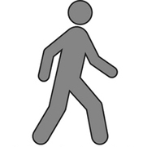 |  | 神
罪
 |  | 生
死
上面圖中的人就是我們的光景，也就是人背逆神的結局。我們都活在這種絲毫無法自救的光景中。這是千真萬確的；神說我們的光景就是這樣子。但是感謝神，我們還沒有到絕路！神因著祂的愛，已經替我們預備了一個辦法。雖然我們曾惹祂大大憂傷，祂卻不肯讓我們長久陷在罪惡和絕望中。祂替我們預備了一個辦法，讓我們的罪能夠蒙赦免得洗淨，使我們可以回到祂去，重新過著愛祂、順服祂、與祂相交的生活。

10. | 人只有靠著誰才能到神那裡去？(約14:6；提前2:5)

11. | 耶穌基督是誰？
 | (1) | 祂自稱是誰？(約5:18；約10:30)
 | (2) | 祂怎樣證實這事？(太3:16, 17；太17:5)
 | (3) | 那些與耶穌常在一起、觀察祂生活的門徒指證了甚麼事？(太16:16)
 | (4) | 當那羅馬軍官看著耶穌死在十字架上之後，他不得不承認甚麼？(太27:54；可15:39)
 | (5) | 即使魔鬼也清楚認識耶穌是誰？(可5:7；可1:24)

12. | 這位永生真神的兒子，為著要來地上拯救我們的緣故，曾在約二千年前做了甚麼事？(腓2:5-7)

這位原與神同在天上的真神聖子，變成了一個人，住在這地上。祂在世所遇的無罪生活和所行的神跡，證明祂確是真神的兒子。

13. | 耶穌的生命具有一個甚麼特點，是世界上任何人所沒有的？(約壹3:5；彼前2:22)

14. | 耶穌基督若要洗淨我們的罪，必須使用甚麼東西？(來9:22；彼前1:18, 19)

15. | 當這位無罪的神子代替你受死的時候，祂受了那幾種痛苦？請一一列舉出來？(太27:26-36)

16. | 關於耶穌基督的死，神願意我們充份明白甚麼？(羅5:8；彼前2:24；彼前3:18)

耶穌基督並不是為祂自己的罪而死，因為祂根本沒有罪。祂也不是殉道或做了環境的犧牲者。耶穌是照著神的計畫，舍去自己的生命，來代替世人承受他們一切罪惡的全部刑罰。神把你我所有的罪都拿起來放在祂的愛子耶穌身上—耶穌承受了你我所該受的苦刑！這是神愛我們的明證。

17. | 耶穌釘十字架後，祂的身體被人怎樣處置，證明祂確確實實已經死在十字架上？(路23:52-55)

18. | 耶穌釘死埋葬後，發生了那一件驚人的事，使耶穌成為我們永活的救主？(徒2:32；羅1:4；林前15:3)

19. | 那些事實可以證明耶穌的身體確實已經由死裡復活？請一一列舉出來：(路24:36-43)

20. | 耶穌基督從死裡復活，有誰親眼看見，可以作見證？(林前15:4-8)

溫 習
人的光景：
- 都犯了罪(羅3:23)
- 必須受審判(來9:27)
- 必須受刑罰(啟21:8)

關於耶穌基督的三個要點：
- 耶穌是神的兒子(約3:16)
- 耶穌曾替我們的罪受苦、流血、受死(羅5:8)
- 耶穌釘死埋葬後由死裡復活(林前5:3, 4)

 |  |  |  |  |  |  |  | 神
 | 耶 穌 基 督
死 |  | 神 |  | 為 |  | 死 |  | 生
死 |  | 的 |  | 罪 |  | 後 |  | 生
死 |  | 兒 |  | 代  死 |  | 複 |  | 生
死 |  | 子 |  | 代  死 |  | 活 |  | 生

我們已經看見了我們自己的光景；我們是罪人—違背神、驕傲、背叛、偏行己路、忘記神。我們也已經看見我們的罪破壞了我們與神之間的關係，把我們完全與神隔開，使我們將來要在火湖中永遠受苦。我們都是犯了罪的人，「死」的刑罰現在在我們身上，將來也永遠在我們身上。但是，我們又看見了神怎樣借著祂的兒子耶穌基督，表現了祂奇妙無限的大愛。神差耶穌降生到世上來，為我們的罪代死，替我們受了罪的刑罰，使我們可以得潔淨蒙赦免。耶穌基督，是通到神那裡去的唯一橋樑；此外再沒有別的橋樑。

不信耶穌的人 | 信耶穌的人
1. 已被定罪。 | 1. 已蒙赦免。
2. 魔鬼的兒女。 | 2. 神的兒女。
3. 靠自己的義。 | 3. 靠耶穌基督的義。
4. 靈性已死。 | 4. 已有永生。

第三章 基督—神的恩賜

神差遣耶穌替我們死，為我們受了我們犯罪所該受的全部刑罰。在十字架上，耶穌基督喊出了得勝的呼聲：「成了」(約19:30)。救贖的大功已經告成！神自己已經完成了這件工作。祂所預備的是周全無缺的。

1. | 有些人因為不認識他們自己完全無力自救，要想靠自己的行為進到神面前，世上再沒有比這個更無望的事了。如果人能靠自己的行為得救，耶穌基督的死便有甚麼價值？(加2:21)

2. | 一個人即使是熱心誠意地要靠自己的好行為進到神面前，也必定要遇到甚麼結局？(箴14:12；太7:13；羅10:2, 3)

3. | 甚麼東西是和我們的得救完全沒有關係的？(多3:5；提後1:9)

4. | 我們能蒙耶穌的救贖而稱義，並不是憑我們自己的行為，乃是單單憑著神的甚麼？(羅3:24；多3:7)

5. | 人若真正認識他絕對無法靠自己的行為得救，並知道他的得救乃是完全憑著神的恩典，他便會怎樣？(弗2:9；羅3:27)

 |  |  | 神
 | 善 行
罪 | 教 育
 | 宗 教 |  | 生
死
6. | 神把永生又稱作甚麼，好讓我們清楚知道人的得救是單憑著神的恩典，與人的行為或功勞完全無關？(羅6:23)

7. | 耶穌基督替世上眾人的罪死了。神已經把永生白白賜給一切願意接受的人。但是人要怎去接受神的恩賜呢？(徒16:31；約1:12；約3:16)

8. | (1) | 除了願意接受耶穌基督以外，人還有沒有別的辦法可以蒙赦罪得永生？(約14:6；徒4:12)
 | (2) | 如果人不離開犯罪的生活來接受耶穌作救主，將來的結局怎樣？(約8:24)
 | (3) | 如果人願意相信耶穌基督，結局又怎樣？(約3:36)
 | (4) | 信和不信，決定一個人的那兩種結局？(約3:18)

人應當怎樣行才能出死入生呢？約翰5:24已經把所必須作的事都告訴我們了。你若要出死入生，只有兩個條件：第一是你「聽見」或接觸到救恩的福音；第二是你「相信」神差獨生子耶穌降世，代替你的罪受苦、流血、受死、並從死裡復活，使你能得著永生。

「信耶穌」不單是頭腦裡贊同耶穌的事實。「信耶穌」的意思是迎接耶穌進入你心中，做你生命的救主和主宰。所以「信耶穌」必須包括悔改，就是棄絕罪惡，歸向耶穌基督(徒20:21；徒17:30)，求耶穌救你。

永生是白白賜給人的。世界上無論甚麼人，只要真心信耶穌，就可以得到永生。神讓你自由選擇。信或不信，完全憑你自己決定。「我今日呼天喚地向你作見證，我將生死、禍福，陳明在你面前，所以你要揀選生命，使你和你的後裔都得存活」(申30:19)。

如果你決定信耶穌，只要用你自己的語句在禱告中向耶穌承認你是個罪人，但你相信祂是神的兒子，曾代替你在十字架上受苦、流血、受死，死後復活，救你脫離罪和罪的刑罰，現在你願意求祂進入你心中來救你。

下面這幅圖畫表示一個人怎樣接受神的恩典：

 | 聽－－→信－－→ |  |  |  |  |  |  |  | 神
 | 耶 穌 基 督
死 |  | 神 |  | 為 |  | 死 |  | 生
死 |  | 的 |  | 罪 |  | 後
死 |  | 兒 |  | 代  死 |  | 複
死 |  | 子 |  | 代  死 |  | 活

9. | 當一個人聽見並相信神的話語，走過這座救恩的橋以後，他生命中立刻發生甚麼事？(約5:24)
 | (1)現在，他就有
 | (2)將來，他
 | (3)過去，他已經

10. | 你已經接受了耶穌基督作你的救主嗎？

11. | 你是甚麼時候決定接受耶穌作你的救主？

12. | 你憑著甚麼知道耶穌確實已經做了你的救主？

13. | 一個人接受了耶穌基督作他的救主，他就是得到了誰的義？(腓3:9；林後5:21；賽61:10)

我們已經看見，神的標準是完完全全的公義；我們也已看見，我們無法靠自己的好行為使我們完全稱義。所以，神預備了祂自己的義賜給我們。耶穌一方面擔當了我們的罪，一方面又把祂的義給了我們。

14. | 一個人信了耶穌以後，他和神之間就恢復了甚麼關係？(約1:12;加3:26；約壹3:1, 2)

15. | 我們以前因為犯罪和不順服，喪失了與神的關係；現在借著耶穌基督，這關係已經恢復了。我們既已得到作神兒女的新生命，神就召我們作甚麼事？(約壹1:3)

我們與神的關係已恢復了。我們現在因信耶穌基督，已成為神的兒女。我們現在所持有的，不再是我們自己的義。我們自己所行的義原是像污穢的衣服一樣；但我們現在所持有的，乃是基督的義。我們現在是蒙召與父神並祂的兒子耶穌基督相交。當我們行事為人都順服神旨意的時候，我們的生活便能使神喜悅。我們能在神的愛中與神相交，享受作神兒女的快樂。所謂「基督徒的生活」，沒有別的，就是一種日日與神並耶穌基督相交的生活而已(林後5:17)。

第四章 保持與基督的交通

前面已說過，健全的基督徒生活乃是耶穌在你身上活出祂的生命。基督作了你生命的主宰；你是活在與基督密切的相交中，天天完全倚靠祂賜你力量來遵行祂的旨意。

1. | 一個人雖然已經迎接耶穌基督作他生命的主宰，進入了真正的基督徒生活；但他仍須天天存著怎樣的心，才能維持與主不斷的相交？(路9:23)

2. | 當我們天天活在與主耶穌基督相交中的時候，誰在設法破壞我們與主的交通？(彼前5:8；林後2:11)

3. | 魔鬼(撒但)怎樣設法使人犯罪？(雅1:13, 14)

4. | 舉出魔鬼試探人的幾種方法：
 | (1)(約壹2:11；太5:21, 22)
 | (2)(太5:28)
 | (3)(徒5:3；弗4:25)
 | (4)(弗4:28)
 | (5)(加5:26；雅3:14)
 | (6)(多3:2；雅3:10)
 | (7)(雅1:20；弗4:31)
 | (8)(提前3:6)

這些試探，都是我們常常遇到的。

5. | 當我們活在與主耶穌基督相交中的時候，「林前10:13」的應許就是給我們的。憑著這應許，我們可以有把握勝過任何試探！
 | (1)我們會不會遇到人所不能受的試探？(林前10:13)
 | (2)我們會不會遇到不可能勝過的試探？(林前10:13)
 | (3)當我們每次遇到試探的時候，神必定替我們預備甚麼？(林前10:13)

6. | 誰是我們試探中唯一出路？(彼後2:9；帖後3:3)

7. | 當我們在試探中仰望耶穌基督的時候，我們能夠有甚麼把握？(林後2:14；林前15:57)

8. | 為甚麼我們能有把握靠著耶穌基督勝過魔鬼的試探？(約壹4:4)

9. | 現在我們來看耶穌基督受魔鬼試探的時候所立下的榜様。耶穌用甚麼方法使魔鬼逃跑？(太4:4, 7, 10)

魔鬼三次進攻耶穌，耶穌三次用神的話語當場揭露魔鬼的謊言。當神的兒子使用神話語的時候，魔鬼就逃跑了。主耶穌這次的經歷，是給我們留下榜樣，我們知道當怎樣打敗我們屬靈的仇敵。我們實在不能倚賴自己的理智或論辯。我們必須拿起聖靈的寶剣—神的話—來對付魔鬼的試探。

10. | 耶穌基督吩咐我們要怎樣保守自己不被魔鬼的試探所迷惑？(太26:41)

11. | 還有一個甚麼方法可以用來防禦那惡者的攻擊？(弗6:16；約壹5:4, 5)

這是三件屬靈的兵器：神的話、禱告、信心。當我們用這三件兵器的時候，必須同時仰望主賜下祂所應許的得勝，然後這些兵器才能發生效力。

12. | 如果我們不幸被試探勝過，讓私欲懷了胎，會生出甚麼來？(雅1:15)

13. | 神怎樣警告些想要遮掩自己罪惡的人？(箴28:13)

14. | 如果我們發覺自己已經犯了罪，失去了與耶穌基督的交通，就應當立刻作甚麼？(約壹1:9)

甚麼叫做「認罪」呢？就是當神向你指明你生活中某一件罪的時候，你在神面前清楚明白地承認你犯了這件罪。要照著神的看法述說你的罪。如果是「說謊」，就說是「說謊」，不是說是「誇張」或「說大話」。如果向人發怒或懷恨，就直率地說是「發怒」或「懷恨」。箴言28:13說：「遮掩自己罪過的，必不亨通，承認離棄罪過的，必蒙憐恤。」所以真正的悔改，乃是你存敬虔的心，為所犯的罪憂傷痛悔，並且靠神的恩典決心離棄這罪，以後決不再犯。

15. | 當我們認過罪以後，神就立刻作甚麼？(約壹1:9；詩32:5)

這裡又是一個魔鬼要攻擊你的地方。牠要叫你靠自己的感覺，而不靠神的話語。即使你把罪都認清了，魔鬼還會對你說，你的罪還沒有赦免，你必須再認罪。如果你真這樣做，這很可能表示你並沒有相信神的語話，因為神已經應許說，只要你認了罪，祂就立刻赦免你、洗淨你，並且忘掉你的罪。

幾條有關認罪的簡單規則：
- 要把你的罪具體明白地向神認出來，不要含糊籠統。
- 要決心離棄這罪。
- 要抓住神的應許享受赦免和洗淨，因為神已經使耶穌基督流血受死，贖了世人一切的罪。
- 要感謝神赦免了你，洗淨你，並忘掉你的罪。

所有的罪都是得罪神，所以都要向神認清。但是有許多的罪同時也得罪了人，像說謊、懷恨、發怒、說人壞話等都是。如果對方知道你得罪了他，那麼你也必須親自向他認明這罪，並求他饒恕。

16. | 當別人向你認罪的時候，你應當抱甚麼態度？(弗4:32；西3:13)

如果你偶一犯罪就認清，並求神潔淨你，你就能夠時刻保持與主耶穌基督相交，不至中斷。

17. | 當你不斷與主相交的時候，祂就要教導你作甚麼？(彼後3:18)

18. | 神把甚麼賜給我們作靈糧使我們可以長大？(彼前2:2,3;太4:4)

與耶穌基督同行是愈過愈快樂的經歷。在下一冊查經課程中，我們將要提供一些實用的方法，幫助你明白怎樣進一步領受神的話語。

--本課完--

親愛的同學：

我們十分高興，你已經完成了本單元的課程。請在下面填寫你的個人資料，並將本課頁電郵或郵寄給我們。我們批改後會透過電郵/郵遞發回給你。當你收回本課後，便可以繼續下一個單元的課程。若你從本課程得著屬靈的幫助，請介紹別人一同參加，一同在聖經中認識神及經歷祂的恩典。願

天父看顧您！

聖經函授學校謹啟

-----------------------------------------------------------------------------------------------------------------

問題/意見：

個人資料：
姓名： |  | 性別：
地址：
電郵：
聖經函授課程(二)
靠基督得生

聖經函授學校/基要書室編制

香港九龍深水埗營盤街163-173號
建安大廈2樓208室
電話：2720 8226
電郵：fundamentalbook@hotmail.com
網址：www.fundamentalbook.com

